

**ОТЧЕТ О ВЫПОЛНЕНИИ**

**практической работы №5**

Выполнила: ст.гр. 2 ИСП 9-23

Новосад Алина Алексеевна

Специальность: 09.02.07

Информационные системы и программирование

Проверил: преподаватель Кумскова И.А.

Москва, 2022

**Тема:** Организация циклов с условием в программе.

**Цель работы:**

* овладение практическими навыками разработки и программирования;
* алгоритмов циклической структуры;
* приобретение дальнейших навыков по отладке и тестированию программ.

**Вариант 5.**

**Задание 1. Использование цикла с предусловием.**



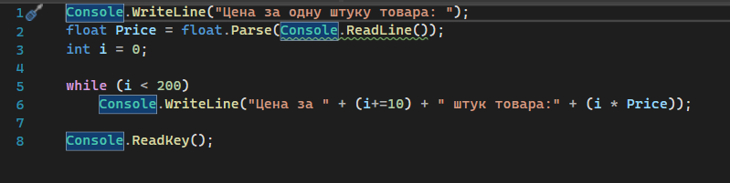

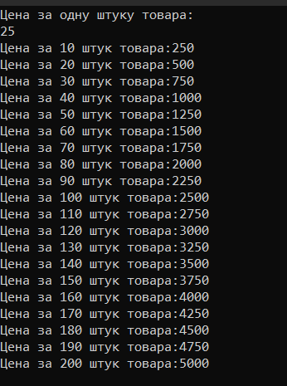

**Задание 2. Использование цикла с постусловием.**

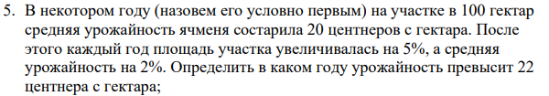

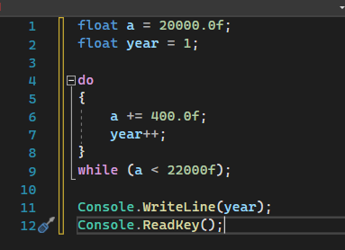

**Вопросы для самоконтроля**

1. **Из каких элементов состоят циклические операторы?**

for (выражение 1; условие; выражение 2) оператор;

выражение 1;

while (условие) { оператор выражение 2; }

1. **Что необходимо для выполнения в цикле более одного оператора?**

Если необходимо выполнить более одного оператора, то нужно использовать составной оператор.

1. **В чем основное отличие операторов цикла с предусловием и**

**постусловием?**

1. В операторе цикла с предусловием задается условие работы цикла; в операторе цикла с постусловием - условие выхода из цикла.

2. В операторе цикла с предусловием условие проверяется в начале, а потом выполняется тело цикла (тело цикла может не выполниться ни разу); в операторе цикла с постусловием - условие проверяется в конце (тело цикла выполняется хотя бы один раз).

1. **Для чего используется оператор continue?**

Оператор continue осуществляет принудительный переход к следующему шагу цикла, пропуская любой код, оставшийся невыполненным. Таким образом, оператор continue служит своего рода дополнением оператора break.

1. **Для чего используется оператор break? goto?**

В языке C# оператор **break** имеет два основных направления применения:

* в операторах цикла оператор break используется для завершения циклического процесса (прерывание работы цикла). Такое действие необходимо, кода нужно прервать выполнение цикла в зависимости от некоторого условия;
* в операторе выбора switch применение оператора break нужно для реализации выхода из данного оператора.

В программировании на C# оператор **goto** может применяться в двух аспектах:

* в теле программы (некоторой функции) для организации перехода между операторами;
* в операторе switch для перехода к одной из ветвей case.

1. **Как привести цикл while к циклу for и наоборот?**

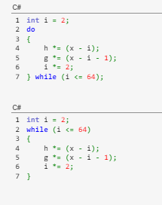

1. **Сколько раз выполнится оператор в теле цикла while, если с самого**

**начала значение выражения равно false?**

Внутренний оператор выполняется повторно до тех пор, пока выражение принимает значение True. Если выражение с самого начала принимает значение False, то оператор, содержащийся внутри оператора цикла while, не выполняется ни разу.